学習日 ／ ／ Class（ ）No.（ ）Name:
Lesson | （教科書pp.26-31）
4 | Can you do this?  ▶ プロフィールカードを作ろう。

鈴木先生とホワイト先生の会話を聞こう。

➊ 鈴木先生がホワイト先生に聞いたことに○をつけよう。
CD 2-47

1.（ ）音楽が好きかどうか
2.（ ）リコーダーをふけるかどうか
3.（ ）ペットを飼っているかどうか

➋ ホワイト先生ができることを選び，記号に○をつけよう。

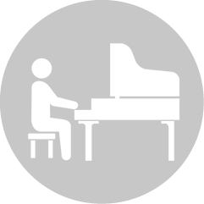

ア イ ウ
play the recorder
play the piano
swim

◆ スクリプト
CD 2-47

Ms. Suzuki: Mr. White, can you do this?（ピアノをひく音）
Mr. White: Let me try. No, I can’t.
Ms. Suzuki: Do you play the recorder? Can you do this?（リコーダーをふく音）
Mr. White: Wow. Let me try. （リコーダーの音） Yes, I can.
Ms. Suzuki: Yes, you can!

◆ 解答

➊ 1.（ ）音楽が好きかどうか
2.（ ○ ）リコーダーをふけるかどうか
3.（ ）ペットを飼っているかどうか

➋ ア

